Памятка по выполнению артикуляционной гимнастики.
Комплекс артикуляционной гимнастики для звуков Р, Рь
(по Костыриной).

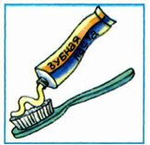 | Чистим зубки  Улыбнуться, открыть рот. Кончиком языка с внутренней стороны "почистить" поочередно верхние и нижние зубы. Повторить 3-5 раз. Следите, чтобы подъем языка осуществлялся без помощи нижней губы. | 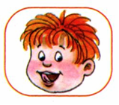 | Стихотворное сопровождение упражнений:  Чищу зубы, посмотри,  Не болели чтоб они.
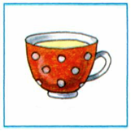 | Чашечка.  Улыбнуться, широко открыть рот, высунуть широкий язык и придать ему форму "чашечки", то есть слегка приподнять кончик и края языка. Удерживать под счет до 5. Повторить 3-5 раз. |  | Язык широкий положи  И под счет его держи.  Получилась пиала –  Округленная она.  В рот ее мы занесем  И края к зубам прижмем.
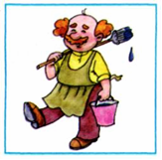 | Маляр  Губы в улыбке, рот приоткрыт, кончиком языка погладить ("покрасить") нёбо. Повторить 3-5 раз. | 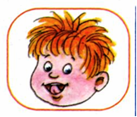 | Красить потолок пора.  Пригласили маляра.  Кисть ведем вперед-назад,  Наш маляр работе рад.
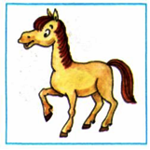 | Лошадка  Приоткрыть рот, поцокать язычком, как цокают лошадки. | 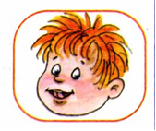 | Я люблю свою лошадку.  Причешу ей шерстку гладко,  Гребешком приглажу хвостик. И верхом поеду в гости.
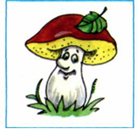 | Грибок  Улыбнуться, приоткрыть рот, поцокать языком, будто едешь на лошадке. Присосать широкий язык к нёбу. Повторить 3-5 раз. | 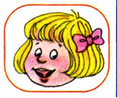 | На лесной опушке  Вырос гриб-волнушка.
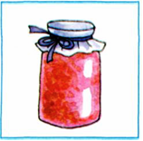 | Вкусное варенье  Улыбнуться, открыть рот. Широким языком в форме "чашечки" облизать верхнюю губу. | 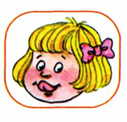 | Ох, и вкусное варенье!  Жаль, осталось на губе.  Язычок я подниму  И варенье оближу.
 | Гармошка  Улыбнуться, приоткрыть рот, сделать "грибочек" (т.е. присосать широкий язык к нёбу). Не отрывая языка, открывать и закрывать рот под счет (зубы не смыкать). | 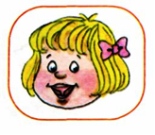 | На гармошке я играю,  Рот пошире открываю.  К небу язычок прижму,  Ниже челюсть отведу.
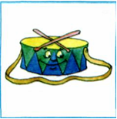 | Барабанщик  Улыбнуться, открыть рот, кончиком языка быстро ударять за верхними зубами - "д-д-д-д..." | 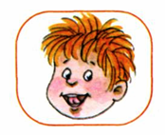 | Целый день я стучу, червячка поймать хочу. Хоть и скрылся под корой,  Все равно ты будешь мой!  Д-Д-Д-Д-Д.  (упр. "Дятел" аналогично "Барабанщику")

